Муниципальное автономное учреждение дополнительного образования
«Детская школа искусств» г. Когалым

Номинация
«Культурное наследие края»
Методическая разработка урока на тему «Югория»

Преподаватель
Любовь Григорьевна Шейкина

Когалым 2024г
Урок композиции в детской школе искусств основывается на развитии творческих способностей, образного мышления, творческого воображения, т.е. всего того, без чего не может быть настоящего художника, способного создавать произведения искусства. Через знания правил и приёмов композиции учащиеся передают свои мысли, идеи, своё видение мира.
Композиция художественного произведения создаётся такими изобразительными средствами, как рисунок, светотень, цвет, линейная и воздушная перспектива. Она связывает воедино все эти средства и является главной художественной формой произведения искусства. «Именно композиционными средствами в первую очередь художник раскрывает идею произведения, подчёркивает основное и главное в произведении, вводит зрителя в мир своих переживаний и размышлений» (Никифоров Б.М.)
Наша задача - научить детей любить Родину, понимать красоту, творить, поддерживать их порыв к созданию нового. Изучать, уважать культуру, быт коренных народов.
Малочисленные коренные народы Севера нуждаются в помощи. Они заслужили отношение к себе как к равной части человеческой цивилизации, внесшей существенный вклад в развитие общества. Основной задачей этнополитики в северных регионах является восстановление равноправного диалога культур.
Пояснительная записка.
Композиция наряду с рисунком и живописью является одним из самых важных и учебных предметов обучаемых в художественной школе.
Изучение закономерностей композиции помогает грамотно, с учётом творческой индивидуальности, использовать выразительные средства изобразительного и декоративно-прикладного искусства в практической работе, сокращает путь наилучшего решения.
Данная композиция связана с историей и культурой народов проживающих на территории округа, легендами, сказками, народными праздниками («медвежий праздник», «вороний праздник»).
Для эмоционального настроя и раскрытия данной темы на уроке просматриваются работы художников края: Л.Н. Гайнанова, Р.Д.Гайнанов, В.А.Игошева, Райшева и др.
Данный тематический раздел рассчитан на 21час, по 3 часа в неделю, с домашними поисками вспомогательного материала.
Тема включает блок поурочных планов:
1.Историческое наследие коренных жителей: сказки, легенды, народные праздники. Народный костюм. Орнамент и его значение. Вводный урок.
2.Композиционные поиски, эскизирование.
3.Работа на формате.
Данный урок вводный.
Цель урока – развитие образного мышления и формирование у учащихся знаний, умений, навыков грамотного ведения работы над композицией, рисование по представлению.
Задачи:
Обучающие задачи:
-знакомство с историческими особенностями народов севера: обычаи, традиции; - изучение орнамента и использование его в композиции; (ПРИЛОЖЕНИЕ 1)
- формирование знаний, умений, навыков в работе над композицией;
- выделение композиционного центра композиции, смысловое единство действия и окружения.
Развивающие задачи:
- развивать творческие способности учащихся;
-развивать пространственное мышление, образное представление и воображение;
-закрепление теоретических и практических навыков.
Воспитывающие задачи:
-формирование самостоятельности и творческой активности;
-воспитывать позитивный эмоциональный настрой на уроке.
Оборудование и оформление, необходимые для проведения мероприятия
Для проведения данного урока необходимо иметь:
1.Схемы и таблицы: «хантыйские орнаменты», творческие работы учащихся школы.
2.Оборудование и приборы - планшеты, стулья, мольберты, доска.
3. Материалы – акварель, гуашь, кисти, тушь, перо, цветные карандаши и др.
Ход проведения урока.
1. Организационный момент. Обустройство своего рабочего места.
2.Теоретическая часть. Сообщение учебного материала. Культура и праздники. Изучение народного костюма. Орнамент и его значение.
Беседа с учащимися. Вопросы для учащихся.
1.Назовите коренных жителей нашего края.
2.Какие народные праздники народов севера вы знаете. В чём особенность праздника.
3.Расскажите об одежде и материалы используемые при пошиве. Орнамент.
4.Род занятий.
5. Какие художники в своих работах раскрывали образ Югры.
Коренные жители нашего края это ханты и манси. Имея свою историю, прекрасное наследие культуры, быта, обычаев которые отличаются своей особенностью и неповторимостью. «Люди природы» не потерявшие связи с природой и жившие в единой гармонии с окружающей действительностью. Традиционные занятия – рыболовство, таёжная охота и оленеводство. Большое значение имеет собирательство – ягоды, орехи. Женщины занимаются шитьём одежды и обуви из оленьего меха, замши, цветного сукна, вышивкой бисером. Сохраняются традиционные орнаменты («заячьи уши», «ветви берёзы», «след соболя», «оленьи рога», «щучьи зубы» и др.). «Глухарка сна» является оберегом детей, обязательное украшение детской люльки, хранительницей сна. «Шея утки гоголя» мастерицы объясняют название буквально: у утки гоголя шея такая же узорчатая, как этот орнамент (Приложение 1.Пример 1-4). Обычно мастерица использует орнамент, который ей понравился, а значения его может и не знать. Если она опытная и знающая, то создаёт оригинальные вещи. Например, из названий отдельных орнаментов складывается целый сюжет, а прочесть его можно следующим образом: « У протоки стоит деревня. В протоке водится много щуки. За деревней ветвистый лес, в лесу ходят люди, собирают ягоды». (Приложение 1.Пример 5)
Хотя время диктует свои нравы, многие коренные жители хранят традиции и культуру своего народа. Одежда у северных хантов близка к ненецкой: распашная шуба из оленьего меха, пальто-халат из сукна, мужская глухая малица и совик, или гусь с капюшоном. У восточных хантов вся одежда распашная, меховая или халатообразная суконная. Обувь – меховая, замшевая или кожаная (сапоги разной длины и покроя, зимние – с меховыми чулками). В меховой одежде сочетается белый и тёмный цвета, отделка цветным сукном (красным, зелёным). Суконная одежда расшита бисером. Металлическими бляшками, аппликацией. Женщины носят украшения из бисера, кольца, серьги. Косы раньше украшали накосниками с ложными косами. Мужчины также носили косы.
Старшее поколение и сейчас сохраняет многие традиционные верования и культы, основанные на представлениях, связанных с тотемизмом, анимизмом, шаманизмом, культом предков и прочим.
«Медвежий праздник» или «медвежьи игрища» - наиболее древняя церемония, которая сохранилась и до наших дней
Различные авторы по - разному объясняют возникновение культа медведя у обских ургов. Многие исследователи видят смысл медвежьих церемоний в стремлении помирить душу медведя с добывшим его охотником. В тоже время в культе медведя чётко выражается отношение к нему как промысловому животному, возрождение которого на земле является очень важным для северных народов.
В зависимости от пола добытого медведя медвежьи игрища проводятся 5 дней (если э то медведь) или 4 (если медведица). Самому празднику предшествует несколько обрядово-ритуальных действий. Прежде всего, существуют строгие нормы разделки медведя – «раздевание, снимание шубы». В селении сначала голову медведя устанавливают за священным углом дома и проводят обряд гадания. После медвежья голова помещается в правый передний угол дома, который считается священным, и обряжается. На глаза и нос кладутся монеты, сверху накидывается платок. Медведице надевают бисерные украшения.
Каждое утро перед головой зверя исполняется «песня пробуждения» - «нух киллтаты ар», откидывается наброшенный платок. Когда медведь «разбужен», перед ним должна обязательно стоять чаша с дымящейся чагой. Чагой также очищается всё, что подносится медведю: еда, платки, шкурки. По окончании каждого дня игрищ медведю поётся «песня, укладывающая спать» - «ил вэлттаты ар» и на голову снова набрасывается платок или полотно ткани. Считается, что теперь медведь спит.
Медвежьи игрища – это особое пространство, противоположное обыденному, мирскому. День ночь здесь как бы меняются местами. Церемония обычно начинается ближе к обеду и заканчивается под утро. Все дни праздника (за исключением последнего) похожи друг на друга и жёстко структурированы. На празднике исполняются песни, разыгрываются сценки. Это структура медвежьих игрищ воспроизводится каждый день, меняются только сюжеты песен и сценок.
«Вороний день» - отмечался 7 апреля, день прилёта ворон. Прилёт вороны у обских ургов связывался с приходом весны и тепла. Именно эти птицы первыми прилетают. Начинают вить гнёзда, громко каркают, как бы пробуждая природу. Ворона-покровительница ассоциируется с женским духом, а Вороний праздник - с солнцем. Ворона считалась вестником жизни, покровительницей женщин и детей.
Вороний праздник раньше в каждом селении проводился по-своему. В Тегах женщины для проведения обряда в этот день собирались на южной стороне леса. Готовили пищу на костре, устраивали стол, а кусочки еды кидали в сторону леса, как будто вороне, чтобы она принесла удачу, счастье, тепло, солнце. Обязательно делали поры (стол с угощением) возле берёзы, приносили в дар духам ленточки, платки с завязанными в них белыми монетками. Кланялись, обращаясь к светлым духам (найнворт), и молились о благополучии, здоровье детей и взрослых.
В этот день устраивалась праздничная трапеза. Готовили саламат – мучную уху, разные рыбные блюда, пекли из теста золотистых птиц, угощали детей и друг друга.
В вороний праздник обычно соревновались в силе и ловкости, устраивали музыкальные состязания: кто кого переиграет на санквылтапе, кто знает больше мелодий. А молодые в этот день выбирали себе женихов и невест
Для эмоционального настроя и раскрытия данной темы на уроке просматриваются творческие работы художников края: Л.Н. Гайнанова, Р.Д.Гайнанов, В.А.Игошев, Райшев и др. в творчестве которых раскрыт образ коренного народа, что поможет увереннее подойти к решению собственных творческих задач.
3. Выполнение композиционных эскизов. Орнамент в композиции.
Самостоятельная работа учащихся. Выбор сюжета. Раскрытие темы, используя законы и приёмы композиции. Выделение композиционного центра.
4. Просмотр работ. Итог работы. (Приложение 2)
Используемая литература.
1. Арктика – мой дом. Полярная энциклопедия школьника. Москва северные просторы 2001.
2. Огонь- камень. Сказки народов тюменского севера Свердловск Средне-Уральское книжное издательство 1981.
3.Окно в Югру. Атлас- путеводитель 1930-2005.
4. Е.В.Шорохов Композиция Москва «Просвещение» 1986г.
5.Н.М.Сокольникова Основы композиции. Изобразительное искусство О.,1996г.
6.В.Ларионов Уроки композиции Юный художник.9. 1987г

Методические рекомендации для проведения мероприятия
При проведении данного урока ребята ищут материал помогающий раскрытию данной темы: культура и обычаи, быт; народные праздники; народный костюм.
Теоретическую часть урока лучше провести в форме диалога учителя и учащихся.
Для эмоционального настроя и раскрытия данной темы на уроке просматриваются творческие работы художников края: Л.Н. Гайнанова, Р.Д.Гайнанов, В.А.Игошев, Райшев и др. в творчестве которых раскрыт образ коренного народа.
На уроке выполняются композиционные эскизы будущих композиций. В конце урока подводятся итоги работы.
Итогом данной разработки темы «Югра» являются творческие работы учащихся (Приложение 2).

Приложение 1. Хантыйские орнаменты
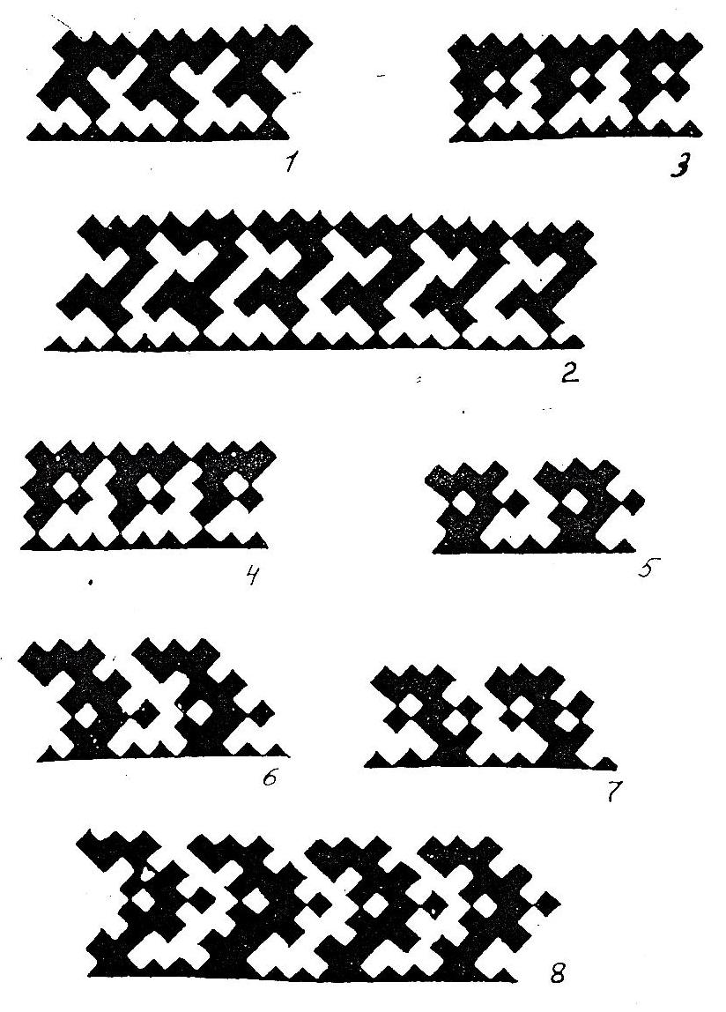 «Локоток лисицы» и «Шея утки гоголя» 1

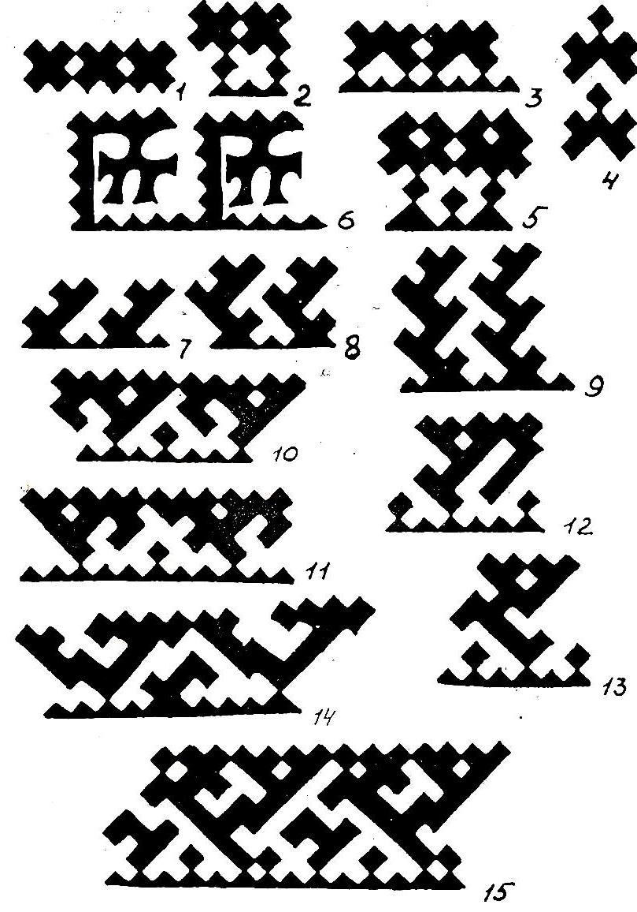 «Крест», «Оленьи рога» и др. 2
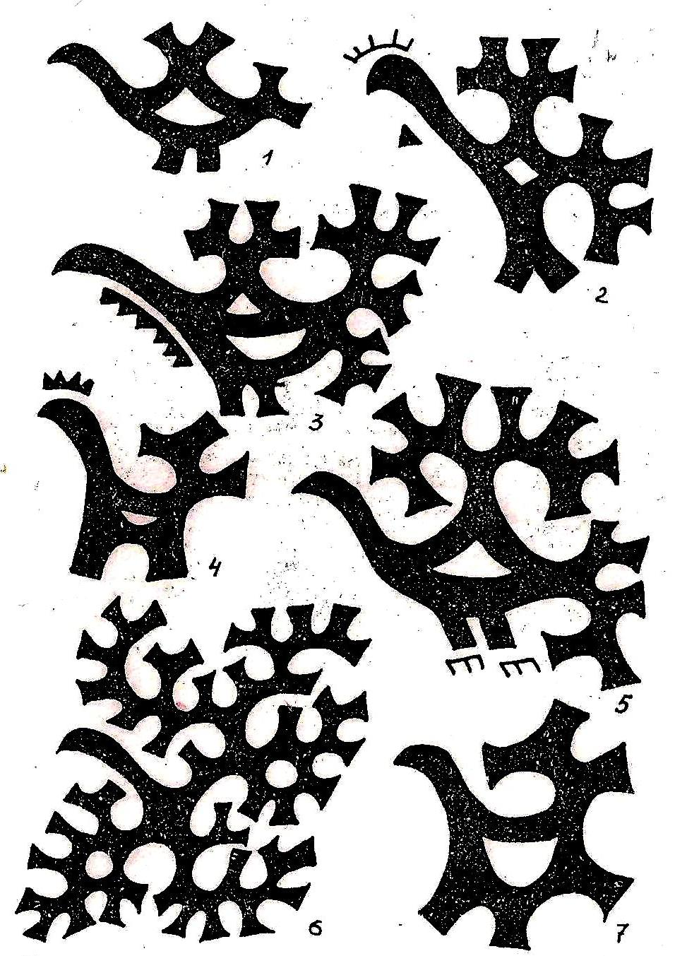 «Глухарка сна» 3

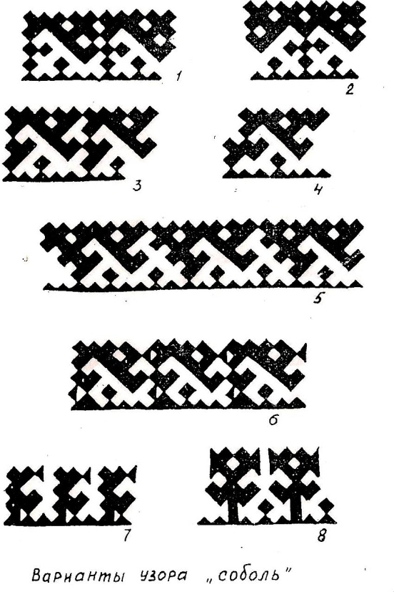 «Соболь» 4

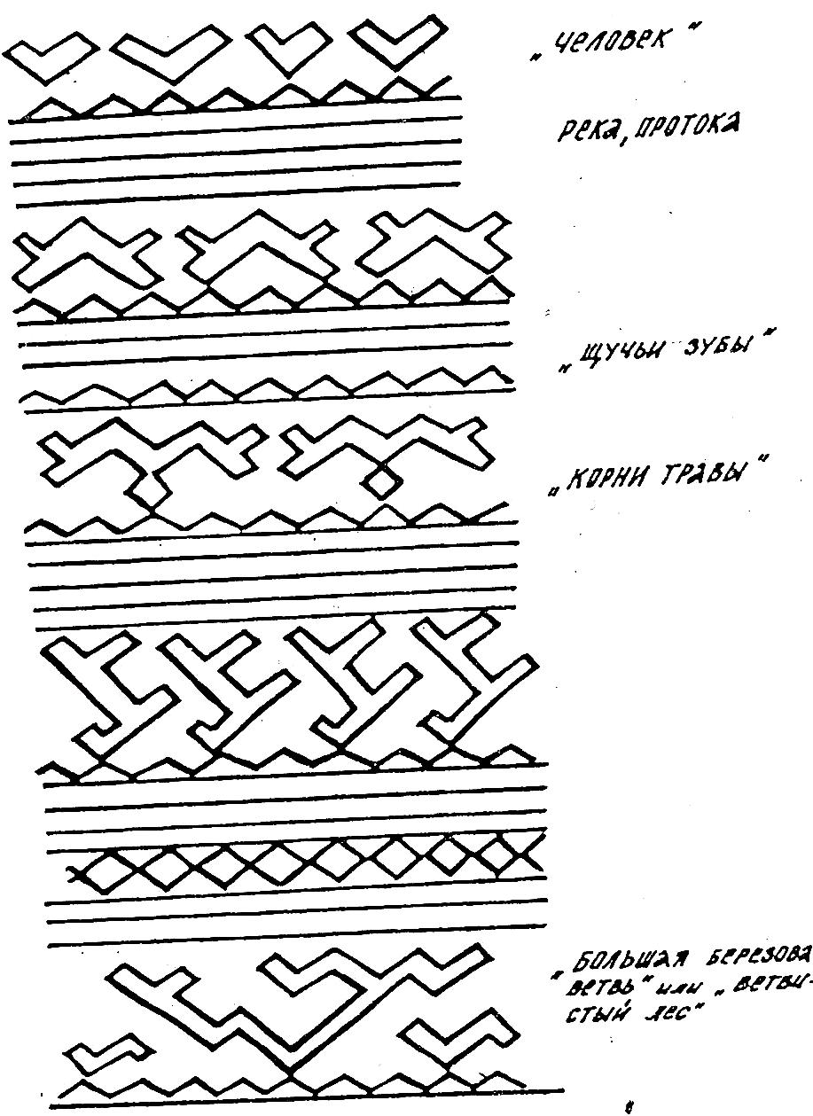
Орнамент и жизнь 5

Приложение 2. Работы учащихся.
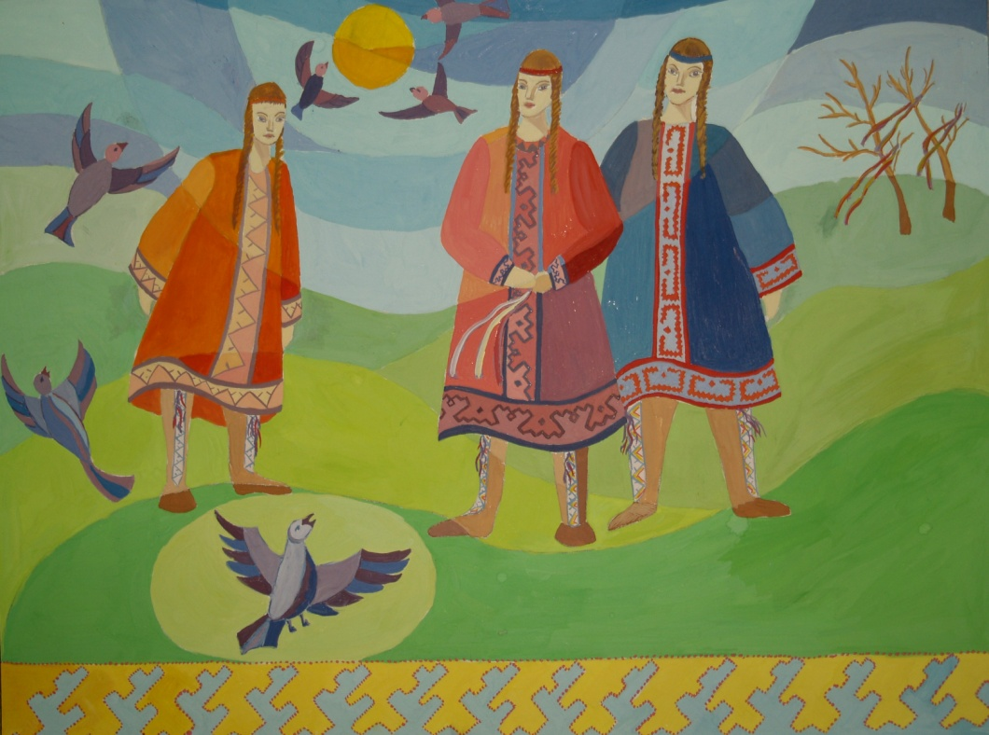

В.Пастушенко «Праздник весны»

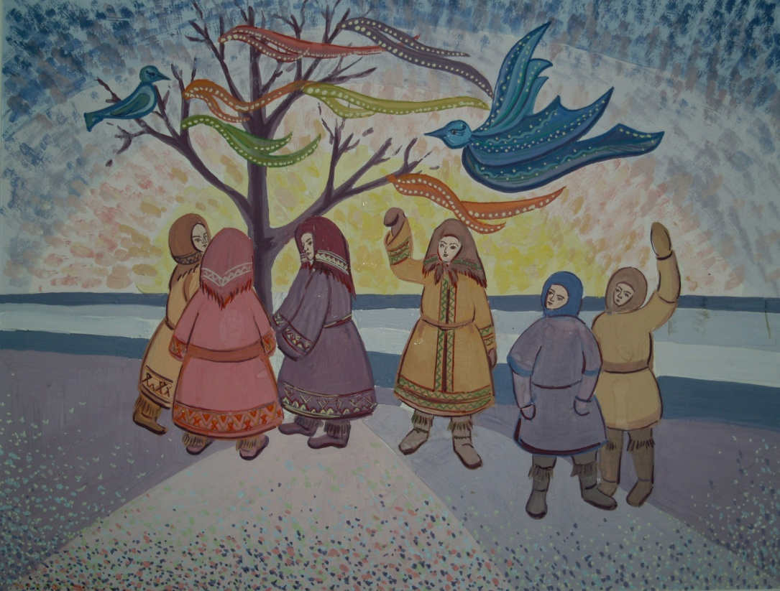
А.Мачульская «День птиц»
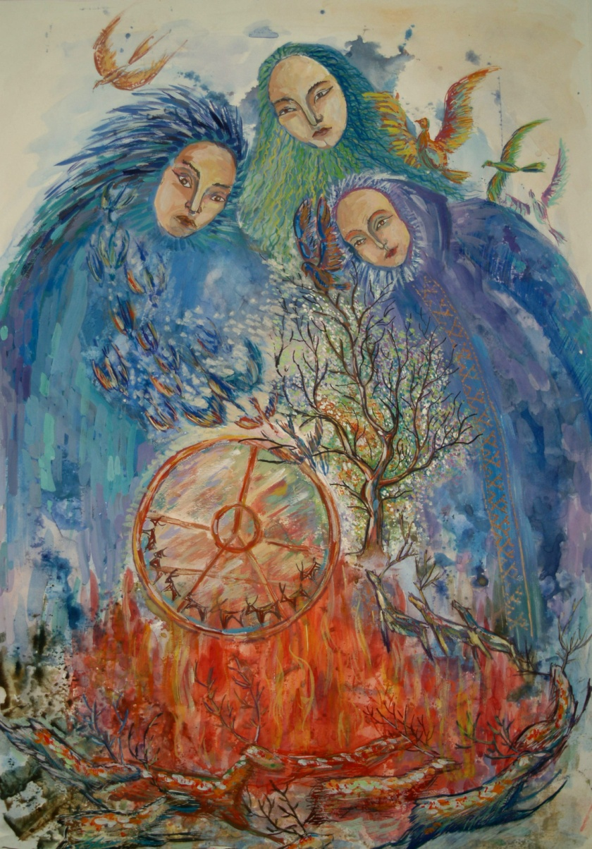
И.Шейкина «Легенды Югры»

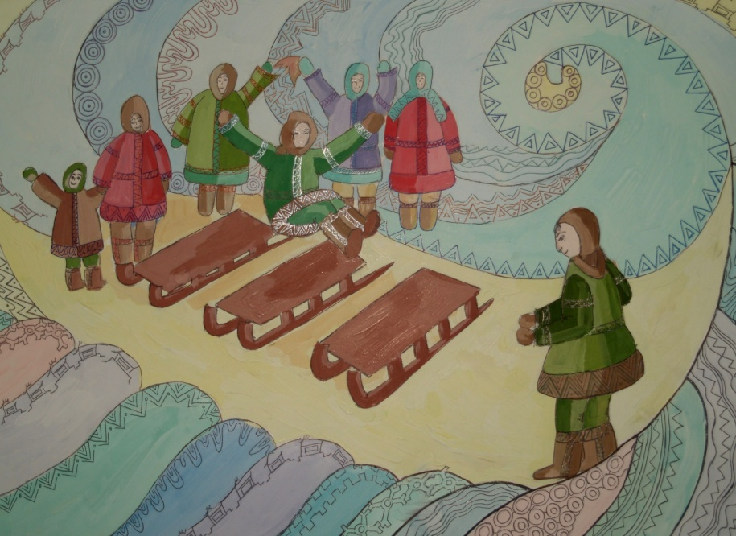
А.Чулочникова «Праздник весны»

